新 书 推 荐

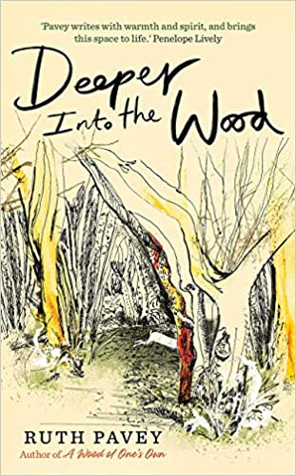
中文书名：《走进森林》
英文书名：DEEPER INTO THE WOOD
作 者：Ruth Pavey
出 版 社：Duckworth
代理公司：United Agents /ANA/Conor
出版时间：2021年6月
代理地区：中国大陆、台湾
页 数：256页
审读资料：电子稿
类 型：自然写作

“作者带着敏感与关怀，描绘了为野生动物创造森林的奇妙的喜悦以及艰苦的工作。”
----史蒂芬·莫斯，《罗宾传》的作者

内容简介：

二十多年前，露丝·帕维买下了萨默塞特山上四英亩的灌木丛林地，并着手将这之改造为鸟类、昆虫和各种野生动物的郁郁葱葱栖息地。在她花了二十年时间创造的树荫下，她现在开始回想着她森林的命运。

作为森林的创造者，她见证了大自然力量的衰落和物种数量的迅速减少。当兔子突然消失的时候，她知道是时候更仔细地观察一下这片灌木丛了，她希望理解她能做些什么来保护这片森林的遗产，以供后代使用。

《走进森林》讲述了一位业余博物学家与野生动物专家合作，在一年的时间中解读土地的语言的故事。露丝的手绘插图以及她的抒情散文，描绘了对当地人民和他们的历史赞赏。这是关于一个女人的灵感，保护，和所爱之处的故事。

作者简介：

露丝·帕维（Ruth Pavey）是《汉姆斯泰德和海格特快报》的园艺记者。她就读于牛津大学拉斯金绘画与美术学院，她的一系列插图作品被收录在她的处女作《一个人的森林》中，该书被《星期日泰晤士报》评为年度最佳书籍，并入围温赖特奖。帕维曾为《观察家报》、《卫报》、《新政治家》、《工艺品》和《花园》等出版物撰写过书评和特写，同时也是BBC广播4台节目《万花筒》的撰稿人。

内文插图：

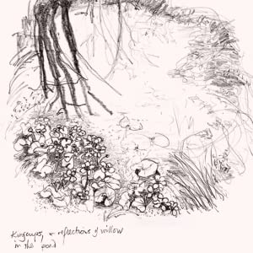
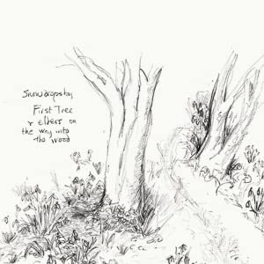

感谢您的阅读！
请将反馈信息发至：版权负责人
Email：Rights@nurnberg.com.cn
安德鲁·纳伯格联合国际有限公司北京代表处
北京市海淀区中关村大街甲59号中国人民大学文化大厦1705室, 邮编：100872
电话：010-82504106, 传真：010-82504200
公司网址：http://www.nurnberg.com.cn
书目下载：http://www.nurnberg.com.cn/booklist_zh/list.aspx
书讯浏览：http://www.nurnberg.com.cn/book/book.aspx
视频推荐：http://www.nurnberg.com.cn/video/video.aspx
豆瓣小站：http://site.douban.com/110577/
新浪微博：安德鲁纳伯格公司的微博_微博 (weibo.com)
微信订阅号：ANABJ2002


